辽宁通用机打发票开具系统快速操作指引
一、通用机打发票开具系统登录
https://etax.liaoning.chinatax.gov.cn，进入后点击右上角的登录，选择网络发票。
开票员用户：登陆方式纳税人识别号+000X（X是指几号开票员，例：只有一个开票员就是纳税人识别号+0000，后面依次）
二、发票开具
发票开具管理:
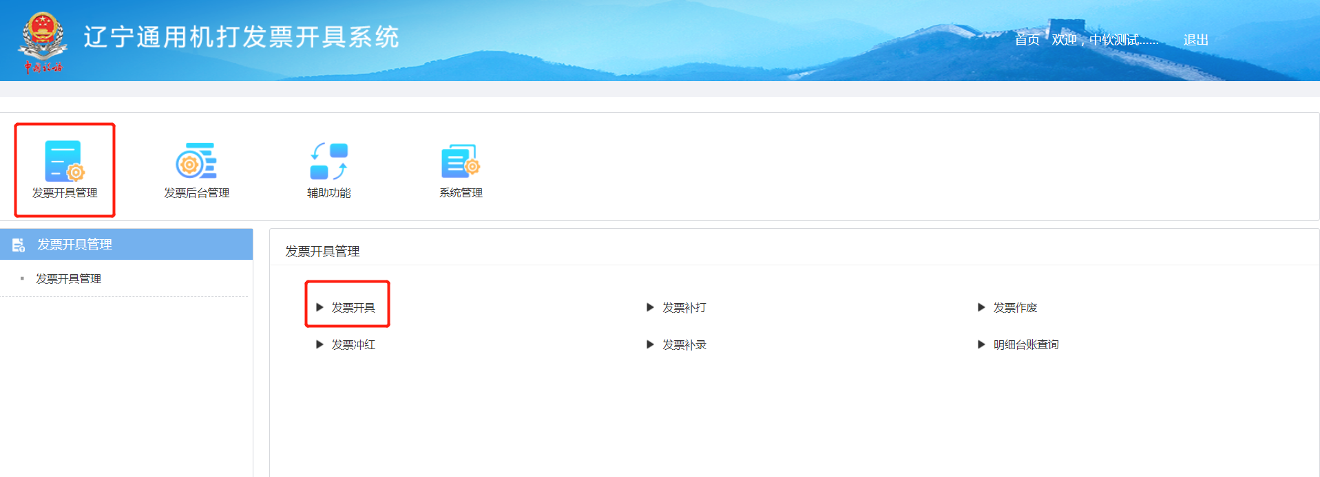
发票开具：用来开具发票
发票补打：补打发票，最多打印次数5次
发票作废：作废已开具发票，谁开的谁作废
发票冲红：冲红发票，谁开的谁冲红
管理员用户：登陆方式-纳税人识别号 ，管理员用户不具有开票权限，只有管理功能
三、常用开票信息维护
如下图：
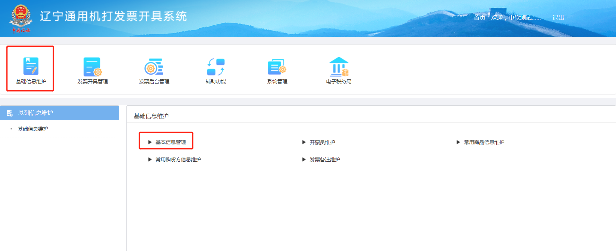
三、基本信息维护
（一）基本信息维护：纳税人的基本信息如发生变更，请点击页面内的数据同步，重新更新纳税人的信息
（二）开票员维护：添加或删除开票人员
（三）常用商品信息维护：维护常用开票商品，开票时双击商品栏次可以带出常用商品
（四）常用购货方信息维护：维护常用购货方
（五）发票备注维护：维护常用发票备注
四、发票后台管理
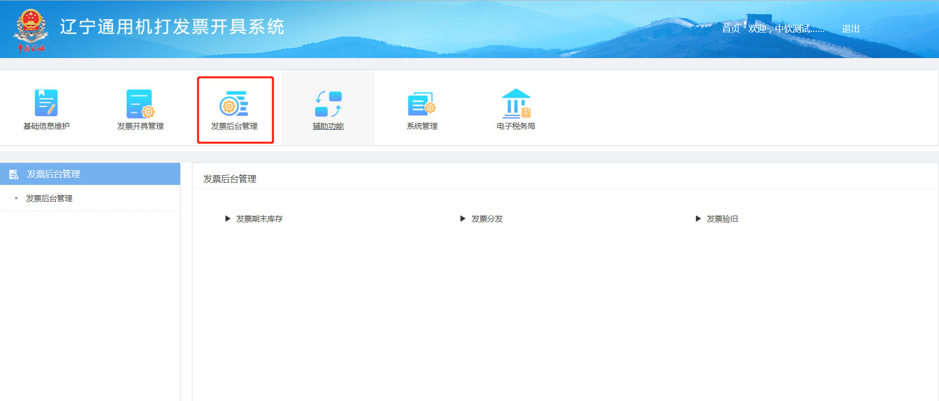
（一）发票期末库存：用来刷新自己的库存数 例子：纳税人在大厅购买了20组发票，就需要此模块点击【库存同步】来生成自己的库存
（二）发票分发：使用此功能将发票分发至开票员名下，库存默认是在主开票员名下的（纳税人识别号+0000）。
（三）发票验旧：验旧已开具的发票

